压力传感器310PP11-06

● 应用：监测气瓶系统压力
● 典型特征：
- 螺纹：7/16-20 UNF
- 材质：316L PURE
● 技术规格：
- 供电电压：4.75 ~ 5.25VDC
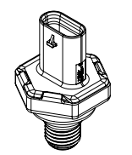
- 供电电流：15mA MAX
- 工作温度：-40℃ ~ 85℃
- 压力范围：0 ~ 500Bar
- 耐压压力：750Bar（TBD）
- 破坏压力：1000Bar（TBD）
- 响应时间：2ms 10% ~ 90%
- 上拉电阻：4.64 KOhm PULL UP
- 零点输出：10%Vs
- 92%的输出精度：92%+/-2%Vpwr
- 最大安装扭矩：35Nm

● 输出特性图
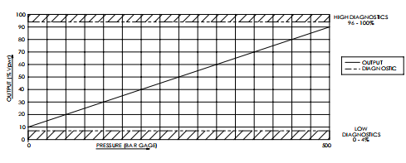

● 电气连接图
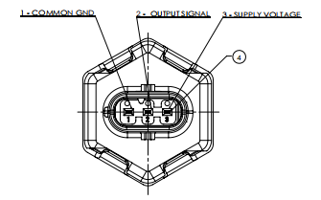

● 外形尺寸图
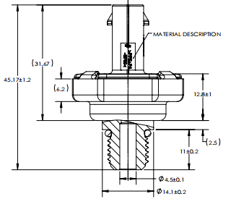

● 安装孔尺寸
